7-Mavzu: Tirnoq ustiga yopishtiriladigan suniy tirnoq

Reja:
1.Suniy tirnoq turlari.
2.Suniy tirnoq yopishtirish qoidalari.
3.Suniy tirnoqlarni bezash.

Bugungi kunda bunday mahsulotlar turli xil assortimentda taqdim etilgan. To'g'ri tanlov qilish uchun maslahatlar bir-biridan qanday farq qilishini bilishingiz kerak:
Dizayn Ular oddiy yoki naqshli bo'lishi mumkin; shakl. Soxta mixlar turli shakl va uzunliklarda ishlab chiqariladi. Qisqa plastik soxta mixlar va uzun plitalarni sotib olishingiz mumkin. Siz har doim tirnoq plastinkasining tabiiy shakliga mos keladigan maslahatlarni sotib olishingiz mumkin. Agar siz uzun tirnoqlarga odatlangan bo'lsangiz, qisqa, masalan, frantsuz manikyurasi bilan, soxta mixlar ancha jozibali ko'rinadi. Qisqa soxta mixlar, aytmoqchi, qulayroqdir; yopishtirish usuli. Maslahatlar plastinkaning orqa tomonida yopishqoq qatlamga ega bo'lishi mumkin yoki ularga suyuq elim qo'llash orqali yopishtirilishi mumkin; sifat. Ishlab chiqarish narxi va natijaning tabiiy ko'rinishi maslahatlar sifatiga bog'liq bo'ladi.
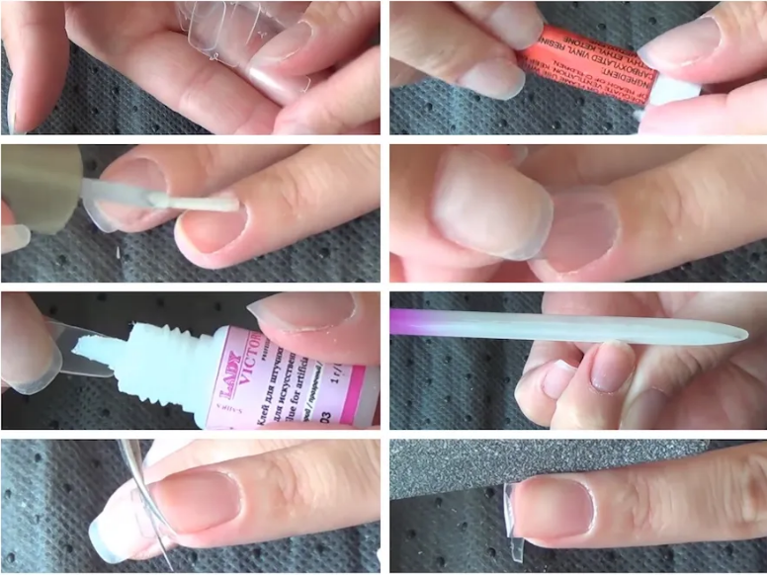

Soxta tirnoq dizayni Sotuvda siz dizayndagi qisqa soxta mixlarni yoki ularsiz uzunlarni ko'rishingiz mumkin. Shaffof yoki bej rangli maslahatlarda siz har qanday rangdagi lak qoplamasini o'zingiz qo'llashingiz mumkin. lak
Siz xuddi tabiiy tirnoqlaringizni bo'yayotgandek qo'llaysiz. Bunday holda, qatlam bir tekisda qo'yiladi va rang to'yingan bo'ladi. Manikyurni yorqinroq qilish uchun siz gul chizishingiz yoki so'z yozishingiz mumkin, masalan, o'pish. Maslahatlarning dizayni juda xilma-xildir. Soxta mixlarda har qanday g'oyani amalga oshirish mumkin: har xil nashrlardan, naqshlardan tortib, uchqunlar yoki rinstones bilan bezatilgan bitta rangli mixlargacha. Siz frantsuz manikyurini olishingiz mumkin. Bundan tashqari, qisqa soxta mixlar tabiiyroq ko'rinadi.
Tirnoqlarni yopishtirish uchun to'plamlarning keng assortimenti Maybelline va Loreal savdo belgilari bilan ifodalanadi. Doimiy vositalar bilan qisqa va uzun soxta mixlarni onlayn buyurtma qilish yoki ixtisoslashgan do'konga borib sotib olish mumkin. Plitalarni qanday yopishtirish kerak? Kutilgan natijaga erishish uchun manipulyatsiyaga tayyorgarlik ko'rish kerak. Birinchidan, eski lakning qoldiqlarini olib tashlang. Arra bilan biz plastinkaning sirtini kesib tashlaymiz. Shundan so'ng biz manikyur aksessuarlarini, maslahatlarni va yopishtirish uchun moddani olamiz. Agar siz qoplamalar bilan bir martalik manikyur qilishni rejalashtirmoqchi bo'lsangiz, unda o'z-o'zidan yopishqoq asosga ega bo'lgan maslahatlarni sotib oling. Buning uchun qancha vaqt ketadi? Butun protsedura 10 daqiqadan ko'proq vaqtni oladi va qo'llaringiz chiroyli va yaxshi ishlangan bo'ladi. Va plitalarni uzoq vaqt yopishtirish uchun siz jarayonning bosqichma-bosqich tavsifini yaxshiroq o'rganib chiqing. Yopish bo'yicha ko'rsatmalar: plastinka shaklini aniqlang. Siz bilishingiz kerakki, tirnoqlar uch turga bo'linadi: klassik, tekis va aniq egilish bilan. ish joyiga astar va maxsus elim naychasini qo'ying. Asosiysi, keyinchalik plitalarni olib tashlash bilan bog'liq muammolarni oldini olish uchun super elimdan foydalanishni istisno qilishdir. Biz qo'llarni tayyorlaymiz: yuving, quriting, oldingi qoplamaning qoldiqlarini olib tashlang, kesikulani olib tashlang. Tirnoqlar qisqa bo'lishi kerakligini yodda tutish kerak. Qog'ozda ikkala qo'lning konturini belgilang. Agar siz bo'yalgan barmoqlarga qisqa maslahatlar yoki soxta mixlar qo'ysangiz, unda bu rasmlar sizga yopishtirish tartibiga rioya qilishga yordam beradi; Maslahatlarning orqa tomoniga elim qo'llang, agar ular o'z-o'zidan yopishqoq bo'lmasa. Biz plastinkani tirnoq yuzasiga qo'llaymiz va 10 soniya davomida muloyimlik bilan bosing. Va shuning uchun har bir tirnoq. Uyda soxta manikyur qilish umuman qiyin emas.
E'tibor bering, soxta mixlar pedikyur uchun ham ishlatilishi mumkin.
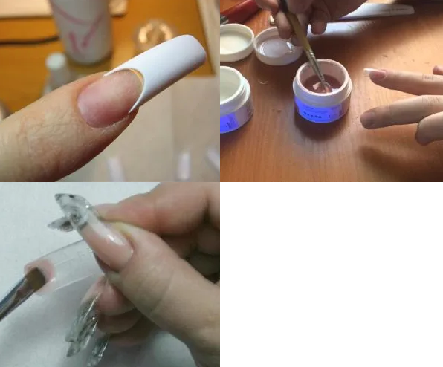

Uyda soxta manikyur qilish umuman qiyin emas. E'tibor bering, soxta mixlar pedikyur uchun ham ishlatilishi mumkin. Maslahatlarni qanday olib tashlash mumkin? Uzoq vaqt davomida sun'iy maslahatlardan foydalanishga arzigulik emas - plastik qoplamalar zararli.
Maslahatlarni muntazam ravishda qo'llasangiz, tirnoq plitalari sog'lom ko'rinishi uchun dam olishga ruxsat bering.
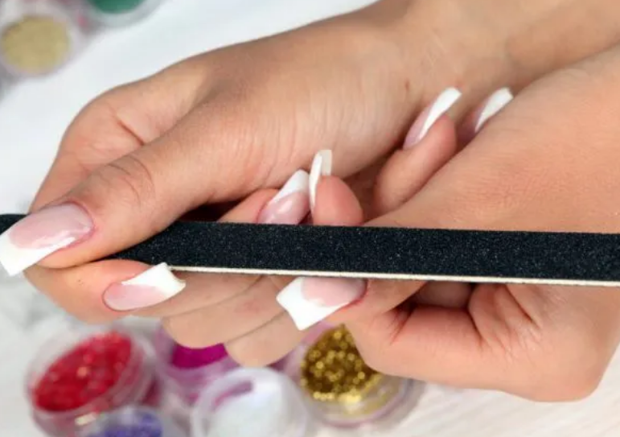
Soxta mixlarni olib tashlash ham juda oddiy. Buning uchun qo'llaringizni issiq suvda 15 daqiqa ushlab turing. Natijada, elim eriydi va astardan keyin osongina olib tashlanishi mumkin. Agar yostiq qattiq ushlab tursa, barmog'ingizni lakni tozalash vositasiga botiring. Bundan tashqari, plitalarni osongina olib tashlashingiz mumkin. Qoldiq yopishtiruvchi lakni tozalash vositasi bilan osongina olib tashlanishi mumkin. Bugungi kunda qayta ishlatiladigan soxta mixlar barcha adolatli jinsiy aloqa vakillarining kosmetik sumkasida bo'lish huquqiga ega.

